
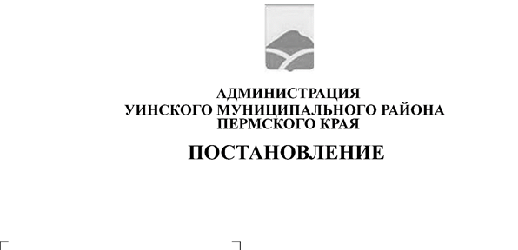
Об утверждении Административного регламента «Предоставление письменных разъяснений налогоплательщикам, плательщикам сборов и налоговым агентам по вопросам применения муниципальных нормативных правовых актов Уинского муниципального округа Пермского края о местных налогах и сборах»

В соответствии со статьей 34.2 Налогового кодекса Российской Федерации, федеральными законами от 06 октября 2003 г. № 131-ФЗ «Об общих принципах организации местного самоуправления в Российской Федерации», от 27 июля 2010 г. № 210-ФЗ «Об организации предоставления государственных и муниципальных услуг», постановлением администрации Уинского муниципального района от 26 января 2012 г. № 24 «Об утверждении Порядка разработки и утверждения административных регламентов предоставления муниципальных услуг, порядка проведения экспертизы проектов административных регламентов предоставления муниципальных услуг, состава экспертной группы», администрация Уинского муниципального округа Пермского края
ПОСТАНОВЛЯЕТ:
1.Утвердить прилагаемый Административный регламент «Предостав-ление письменных разъяснений налогоплательщикам, плательщикам сборов и налоговым агентам по вопросам применения муниципальных нормативных правовых актов Уинского муниципального округа Пермского края о местных налогах и сборах».
2. Настоящее постановление обнародовать на информационных стендах, указанных в решении Думы Уинского муниципального округа Пермского края от 26 марта 2020 г. № 100 «Об определении мест для обнародования муниципальных правовых актов Уинского муниципального округа Пермского края», и разместить на официальном сайте Администрации Уинского муниципального округа Пермского края (www.uinsk.ru).
3. Признать утратившим силу постановление администрации Уинского муниципального округа Пермского края от 23.03.2022 № 259-01-03-100 «Об утверждении Административного регламента «Предоставление письменных разъяснений налогоплательщикам и налоговым агентам по вопросам применения нормативных правовых актов Уинского муниципального округа Пермского края о местных налогах и сборах».
4. Настоящее постановление вступает в силу со дня обнародования.
5. Контроль над исполнением постановления возложить на начальника финансового управления администрации Уинского муниципального округа Хомякову Л.А.

Глава муниципального округа –
глава администрации
Уинского муниципального округа А.Н. Зелёнкин

